République Algérienne Démocratique et Populaire
Ministère de l’enseignement supérieur et de larecherche scientifique
Université Larbi Tébessi - Tébessa
Faculté des Sciences Exactes et des Sciences de la Nature
et de la Vie
Département : Mathématiques et Informatique

Mémoire de fin d'étude
Pour l'obtention du diplôme de MASTER Domaine : Mathématiques et Informatique Filière : Informatique
Option : Systèmes et Multimédias
Utiliser la blockchain pour rendre le cadastre plus fiable en algerie

Thème

Présenté Par :

- GHENAIET AMEUR

Devant le jury :

- DR. Makhlouf Derdour Univérsité Larbi Tébessa (Encadreur)

DR. Ali Abdelatif Betouil Univérsité Larbi Tébessa (jury)

- PR. Laouer Univérsité Larbi Tébessa (jury)

Date de soutenance : 15/09/2020

Remerciement

Je tiens à remercier toutes les personnes qui ont réussi au succès de mon stage et qui n’ont pas aidé lors de la rédaction de ce mémoire.
Je voudrais dans un premier temps remercier, mon encadreur de mémoire Mr. Makhlouf Derdour, professeur d'informatique à l'Université de l'Université Larbi, pour sa patience, sa disponibilité et surtout ses judicieux conseils, qui ont pour alimenter ma réflexion.

Je tiens à témoigner toute ma reconnaissance aux personnes suivantes, pour leur aide dans la réalisation de ce mémoire:
Ma famille et mes amis, pour leur soutien constant et leurs encouragements

Table des matières

Dedication i
Remerciement ii
Table des matières iii
List des Figures iv
Résume 1
Introduction 2
- Chapitre 1 (Service public et numérisation) 4
1.1 Introduction . . . . . . . . . . . . . . . . . . . . . . . . . . . . . . . . . . . . 4
1.2 Le rôle de la gouvernance dans la transformation numérique du service public solution . . . . . . . . . . . . . . . . . . . . . . . . . . . . . . . . . . . . 6
1.2 Les Avantages de la numérisation de l'administration publique . . . . . . . . . . . 6
1.4 Problématique . . . . . . . . . . . . . . . . . . . . . . . . . . . . . . . . . . . . . 7
1.5 Solution (Blockchain) . . . . . . . . . . . . . . . . . . . . . . . . . . . . . . . . . 8

1.5.1 Introduction . . . . . . . . . . . . . . . . . . . . . . . . . . . . . 8
1.5.2 Définition Et Caractéristiques . . . . . . . . . . . . . . . . . . . . . . 9
1.5.2 Les caractéristiques principales de la technologie blockchain . . . . . . . . . . 11
1.5.4 Les opportunités de la blockchain pour l’économie sociale et solidaire . . . . 12
1.5.5 Historique . . . . . . . . . . . . . . . . . . . . . . . . . . . 12

1.6 Concluion . . . . . . . . . . . . . . . . . . . . . . . . . . . . . . . . . 14
- Chapitre 2 (Service public et Blockchain) 16
2.1 Introduction . . . . . . . . . . . . . . . . . . . . . . . . . . . . . . . . . . . . 16

2.2 Le présent et l'avenir de la blockchain ​​en public service:. . . . . . . . . . . . . 17
2.2 Cas d'utilisation potentiels . . . . . . . . . . . 17
1.4 Exemples de blockchain en service public . . . . . . . . . . . . . . . . . . . . . 18
1.5 Autre Examples (Blockchain) . . . . . . . . . . . . . . . . . . . . . . . . . . . . . . 20
1.6 Concluion . . . . . . . . . . . . . . . . . . . . . . . . . . . . . . 21

- Chapitre 3 (Cadastre et Blockchain) 22
3.1 Introduction . . . . . . . . . . . . . . . . . . . . . . . . . . . . . . . . . . . . 22
3.2 problematique . . . . . . . . . . . . . . . . . . . . . . . . . . . . . . . . 22
3.2 Conception . . . . . . . . . . . 22
3.4 Implementation . . . . . . . . . . . . . . . . . . . . . . . . . . . . . . . . . . . . .25
3.4.1 Technologies utilisée . . . . . . . . . . . . . . . . . . . . . . 26
3.4.2 Back-End de plaform . . . . . . . . . . 28
3.4.2 Front-end de platform . . . . 20
3.4.4 Des points importants (Hashage les transactions . . . . 22

3.5 Resultat . . . . . . . . . . . . . . . . . . . . . . . . . . . . . . . . . 27
3.6 Conclution . . . . . . . . . . . . . . . . . . . . . . . . . . . . . . . . . 40
Conclusion génerale 40

Bibliographie. . … …. . . . .. . . . .. . .41

List des Figures

1.1 | les étapes de la transaction | 8
1.2 | Application de blockchain | 22
3.1 | Diagramme de package de plaf-form | 24
3.2 | Diagramme de EAD | 25
3.3 | MERN STACK | 26
3.4 | MERN STACK ECO-SYSTEM | 27
3.5 | Back-End implémentation | 30
3.6 | Back-End implémentation 2 | 30
3.7 | Back-End implementation REST API | 31
3.8 | front-End implementation | 31
3.9 | front-End implementation 2 | 32
3.10 | CryptoJs | 33
3.11 | Resultat 1 | 37
3.12 | Resultat 2 | 37
3.13 | Resultat 3 | 38
3.14 | Resultat 4 | 38
3.15 | Resultat 5 | 39

Résumé
Dans ce travail, nous présentons une plate-forme blockchain pour rendre le cadastre plus fiable en Algerie, la technologie proposée comprend quatre étapes de base qui sont l'enregistrement de l'ensemble du client, l'enregistrement du terrain avec ses spécifications et sa localisation sur la carte via la technologie satellite, la documentant son propriétaire s'il existe et enregistrant l'ensemble des opérations de vente et d'achat, enregistrant l'intégralité de la vente et de l'achat à l'aide de la technologie blockchain, affichant les terrains et proposant des terrains à vendre sur le mur de la plateforme et contrôler l'intimité de la plateforme et toutes les opérations

الملخص
في هذا العمل ، تم عرض منصة blockchain لجعل الكادستر أكثر موثوقية في الجزائر ، وتشمل التقنية المقترحة أربع خطوات أساسية لتسجيل العميل بالكامل ، وتسجيل الأرض بمواصفاتها وموقعها على الخريطة عبر تقنية الأقمار الصناعية ، وتوثيق صاحبها إذا كانت موجودة وتسجيل جميع عمليات البيع والشراء ، وتسجيل البيع والشراء بالكامل باستخدام تقنية blockchain ، وعرض او اقتراج الأراضي للبيع على جدار المنصة والتحكم في خصوصية المنصة وجميع العمليات

Introduction

- Context du travail:
Les technologies numériques ont rendu possibles des niveaux d’interdépendance sans précédent entre les citoyens, les entreprises et les gouvernements.
La numérisation des bases de données élimine la bureaucratie, plus précisément, il le «transfère» en ligne, et les citoyens, au lieu de longues files d'attente d'un kilomètre d'un département à l'autre, peuvent collecter références et extraits sans sortir de la maison
Mais les problèmes numériques restent toujours en services bublic ,parmi ces problèmes, la plupart du monde a rencontré des problèmes de le cadastre
Prenons l’exemple de ce qui s'est passé en Haïti après le tremblement de terre dévastateur de 2010. Alors que de nombreux pays et organisations faisaient de leur mieux pour aider à la reconstruction de la nation, un obstacle faisait son apparition : il était impossible d’identifier les propriétaires légitimes de milliers de parcelles, ce qui créait des conflits.[1]

Encore aujourd’hui, ces tensions ont un impact sur les efforts de relèvement du pays. Les projets de reconstruction sont au point mort tandis que le gouvernement et les entrepreneurs attendent que les problèmes de propriété soient résolus. Les commerces et les maisons, qui seraient nécessaires pour que les citoyens d'Haïti puissent reprendre leur vie, ne sont pas bâtis. Le système de cadastre actuel est corrompu et inefficace, et ce sont les citoyens vulnérables d'Haïti qui en souffrent le plus.
Les cadastres de dizaines de villes à travers le monde en développement souffrent de problèmes similaires. Beaucoup de citoyens ne font tout simplement pas confiance au système. Certains ne savent pas s’ils sont légalement propriétaires, bien qu’ils possèdent un acte de vente. D'autres souhaitent acheter un terrain mais ne savent pas si le vendeur le possède légalement.

- Objectifs du travail:
.L’objectif essentiel de ce travail consiste à créer une plateforme de cadastre pour l'Algérie - en utilisant la technologie blockchain.
Avec la technologie blockchain, nous avons la possibilité de résoudre plusieurs de ces problèmes : les enregistrements sont liés au système en permanence, de sorte que personne ne peut altérer ou falsifier ses propres dossiers. De plus, ces enregistrements peuvent être consultés par n'importe quelle partie, à tout moment. C'est une technologie puissante et significative
Grace à la blockchain, les acheteurs sont assurés qu'ils deviennent légalement propriétaires d'un terrain réel, cela réduit les conflits potentiels.
Alors, comment fonctionne notre preuve de concept ? La blockchain capture et enregistre chaque transaction, de manière permanente, tout au long de la vente d'une propriété. De cette façon, vous obtenez une traçabilité et une transparence en temps quasi réel.

- Organisation de memoire:
Ce mémoire est structuré en trois chapitres. Le premier est consacré à la présentation du Service publiue et numérisation ,principaux concepts, outils et travaux relatifs à l’étude entreprise.
Dans le deuxième chapitre, nous abordons de manière détaillée le service publique et blokchain .
Dans le troisième chapitre la présentation du cadastre en blockchain concepts , techniques et le résultat de travail

Chapitre 1 Service public et numérisation

Ce chapitre est consacré à la présentation des quelques domaines de recherche liés directement avec le problème étudié. Il présente les travaux connexes dans le Service public et numérisation

Introduction
Les technologies numériques ont rendu possibles des niveaux d’interdépendance sans précédent entre les citoyens, les entreprises et les gouvernements.
Elles ont pris la forme d’appareils intelligents, de voitures autonomes, de réseaux intelligents, d’Internet des objets et de capteurs simples qui nous aident à centraliser des données précieuses en temps réel. De telles tendances transforment rapidement les modèles d’interaction sociale et les modèles de production et entraînent des implications substantielles en matière de gouvernance publique.
La numérisation rapide des sociétés et des économies a également vu l’émergence des réseaux et des données comme des facteurs perturbateurs critiques dans le processus de prise de décision.
Les attentes croissantes des citoyens sont un moteur supplémentaire des principales implications de la transformation numérique du secteur public. Les citoyens s’habituent de plus en plus à des services numériques hautement personnalisés.
Aujourd’hui, les particuliers peuvent facilement accéder à ces services en utilisant leurs téléphones à partir de n’importe où dans le monde et à tout moment de la journée. Plus les citoyens et les entreprises sont connectés, plus ils attendent des services gouvernementaux en termes de qualité, d’accessibilité, d’expérience utilisateur et de réactivité à leurs besoins spécifiques.
Les citoyens et les entreprises s'attendent désormais à ce que les informations du gouvernement soient facilement accessibles en ligne, faciles à trouver et à comprendre, et à faible coût ou sans frais.
Les gouvernements ont de nombreuses raisons de répondre à ces attentes en investissant dans une transformation numérique globale du secteur public.
L'analyse indique que l'obtention du plein potentiel de la numérisation gouvernementale peut économiser jusqu'à 1 billion de dollars par an en valeur économique dans le monde, en améliorant les coûts et les performances opérationnelles
Des services partagés, une collaboration et une intégration accrues, une gestion améliorée de la fraude et des améliorations de la productivité permettent une efficacité à l'échelle du système.
À une époque de pressions budgétaires croissantes, les gouvernements aux niveaux national, régional et local ne peuvent pas se permettre de rater ces économies.
En effet, les gouvernements du monde entier font de leur mieux pour répondre à la demande des citoyens et profiter des avantages. Plus de 120 pays ont des services en ligne. Par exemple, 1,2 million de résidents estoniens peuvent utiliser des cartes d'identité électroniques pour voter, payer des impôts et accéder à plus de 160 services en ligne, des allocations de chômage à l'enregistrement des propriétés
Le système d'information sur l'aide sociale de la Turquie a regroupé plusieurs sources de données gouvernementales en un seul système pour offrir aux citoyens un meilleur accès et des décisions plus rapides sur ses divers programmes d'aide.
Le système d'information sur l'aide sociale de la Turquie a regroupé plusieurs sources de données gouvernementales en un seul système pour offrir aux citoyens un meilleur accès et des décisions plus rapides sur ses divers programmes d'aide.[54]
Le site gov.uk du Royaume-Uni sert de centre d’information unique pour tous les ministères. Ces services en ligne offrent également un meilleur accès aux populations rurales, améliorent la qualité de vie de ceux qui souffrent d’infirmités physiques et offrent des options à ceux dont les exigences professionnelles et de style de vie ne sont pas conformes aux heures normales de bureau pendant la journée.

Le rôle de la gouvernance dans la transformation numérique du service public solution

Les sociétés humaines connaissent une révolution technologique sans précédent dans sonampleur, sa portée et sa complexité (Schwab, 2016), le taux d’adoption d’Internet témoigne de la vitesse de cette révolution transformationnelle

La révolution numérique va bien au-delà de l’adoption d’Internet. La révolution concerne vraiment la façon dont les technologies numériques ont été de plus en plus intégrées dans nos mondes physique et biologique, devenant ainsi plus omniprésentes et changeant la façon dont les individus interagissent, comment ils fonctionnent et comment ils vivent de manière plus globale

L’Internet des objets (IdO) est une puissante illustration de cette tendance, l’IdO fait référence à des dispositifs physiques (poteaux d’éclairage, réseaux électriques, bâtiments, etc.) dotés de composants électroniques, logiciels, capteurs et connectivité réseau pour permettre à ces objets de collecter, d’échanger et de traiter des données en temps réel.

La présence croissante des technologies numériques dans nos vies est non seulement motivée par l’IdO mais par une grande variété de percées révolutionnaires comme les technologies mobiles, les algorithmes d’apprentissage automatique et l’intelligence artificielle, la robotique, l’impression 2D, la nanotechnologie, l’informatique quantique et la biotechnologie.

Les gouvernements et le secteur privé devraient continuer à investir dans ces technologies à mesure qu’elles deviennent plus pertinentes pour saisir et interpréter les données, prendre des décisions stratégiques en connaissance de cause, améliorer la productivité et élaborer des modèles économiques plus rationnels et durables

Les Avantages de la numérisation de l'administration publique

La banque mondiale définit la « e-administration » par l’utilisation par les organismes publics des technologies de l’information qui peuvent servir à diverses fins :

meilleure prestation des services administratifs aux citoyens,

- meilleures interactions avec les entreprises et les industries,

- l’autonomisation des citoyens à travers l’accès à l’information,

- une gestion plus efficace de l’administration.

Les avantages qui en découlent comprennent la baisse de la corruption, l’augmentation de la transparence, une plus grande commodité, l’augmentation du revenu et/ou la réduction des coûts.

Le numérique a révolutionné les modes de vie et de travail et a créé une société avec de nouveaux usages et exigences.

D’ailleurs ce sont les formes de prestations de service apparues dans le secteur privé qui ont fait monter le niveau d’exigence des usagers à l’égard des services publics.

En Algérie, le cyberespace offrait la possibilité aux citoyens de s’informer sur les avancées réalisées dans les pays qui lui sont comparables en termes d’accès rapide à l’information et de service en ligne.

C’est la pression sociale donc émanant des simples usagers ou des professionnels qui a contraint le gouvernement à développer sérieusement les TIC, et à numériser l’administration afin d’offrir un service public rapide, fiable et efficace.

Problématique

La crainte pour les données personnelles :

Sans surprise, les données personnelles et leur utilisation inquiètent. Avec une telle masse d’informations récupérées par les services d’Etat, comment être sûr que leur stockage sera sécurisé ? Les citoyens craignent que n’importe qui y ait accès ou qu’elles soient utilisées à leur insu

Solution (Blockchain)

L’ouverture au public de données, qu’il s’agisse de données de référence ou d’intérêt général, liées à l’exploitation de services publics ou encore des données « essentielles » des marchés publics et des concessions pourrait être réalisée efficacement par le recours à la blockchain.

1.5.1 Introduction
À l’heure de la crise de confiance et du mécontentement vis-à-vis des tiers et médiateurs traditionnels [1] ,institutions, banques et États la technologie blockchain, qui porte la promesse d’une désintermédiation et de la transparence, séduit et intrigue.
Le terme « blockchain » est apparu en 2008 et depuis nous assistons à une croissance des projets basés sur cette technologie.
Elle est souvent présentée comme une innovation de rupture, aussi importante que la naissance de l’imprimerie ou d'Internet [2] .
Ses impacts potentiels pourraient révolutionner nos systèmes économiques et nos manières d’échanger : la blockchain est porteuse de transformations profondes dans de nombreux domaines d'application. Elle peut à la fois représenter une menace, dans ses intentions ou son utilisation, en créant des systèmes de confiance basés sur des lois mathématiques qui s'affranchiraient des exigences démocratique s ou une opportunité pour la démocratie, si elle est bien utilisée.
Cette technologie porte surtout la promesse d'une nouvelle gouvernance, à l'échelle locale comme mondiale, basée sur des principes novateurs : collaboration, décentralisation et transparence.
Les États et l’Union européenne s’intéressent de près à l’évolution de la technologie blockchain et à son potentiel pour l’économie sociale.
Le Comité économique et social européen prépare actuellement un
avis d’initiative sur la question de la blockchain et de l’économie sociale, qui devrait être adopté en juillet
2019.
La technologie blockchain est donc au cœur de l’actualité. POUR LA SOLIDARITÉ-PLS se propose d’analyser les liens possibles entre blockchain et économie sociale.

1.5.2 DÉFINITION ET CARACTÉRISTIQUES
Blockchain désigne une chaine de blocs sur lesquels sont stockées des informations de toute nature. La blockchain est définie généralement comme une « technologie de stockage et de transmission d’informations, transparente, sécurisée, et fonctionnant sans organe central de contrôle » [4] .
La blockchain est une technologie des registres distribués, ou DLT (Distributed Ledger Technology), qui regroupe les systèmes numériques qui enregistrent des transactions d'actifs et leurs détails dans plusieurs emplacements à la fois. La blockchain est la technologie DLT la plus connue.
Une blockchain constitue une base de données qui contient l’historique de tous les échanges effectués entre ses utilisateurs, et ce, depuis sa création.
Pour se la représenter, l’image du grand livre est fréquemment utilisée : la blockchain peut être comparée à un vaste registre public intégrant l’ensemble des échanges effectués par ses utilisateurs depuis sa création. Une de ses caractéristiques principales est qu’elle ne peut pas être modifiée.
Les blocs sont protégés par plusieurs procédés cryptographiques innovants qui rendent la modification impossible a posteriori [5]
. C’est ce qui donne à cette technologie son caractère transparent : on peut uniquement ajouter des opérations, mais pas les modifier ni les supprimer, elles sont infalsifiables.
Cette technologie repose sur un système de pair-à-pair décentralisé :
Les données ne sont pashébergées par un serveur unique mais distribuées entre les utilisateurs, sans intermédiaire.
Une partie des utilisateurs détient des copies de la blockchain, qui se trouve donc présente partout dans le monde.
Ces centaines de copies sont sans cesse mises à jour simultanément [6] . Contrairement aux bases dedonnées traditionnelles, qui sont administrées par des opérateurs centralisés, la blockchain est administrée collectivement, par tous les nœuds du réseau. Ces nœuds obéissent tous à un même protocole informatique, qui définit les procédures à suivre, ainsi que les conditions à respecter pour mettre à jour la base de données [7].
Concrètement, la technologie blockchain prend la forme d’un registre qui recense des données, généralement des transactions, regroupées dans des blocs reliés entre eux. Un bloc est simplement un ensemble d’informations mis ensemble, et les blocs sont reliés entre eux de manière irréversible (par les chaînes). Chaque bloc est validé par les nœuds du réseau, des utilisateurs-validateurs appelés les “mineurs”. Une fois validés, les blocs sont horodatés et intégrés à la chaîne de blocs, accessible à tous les utilisateurs.
La transaction est alors visible pour le récepteur ainsi que l’ensemble du réseau. Les mineurs sont rémunérés via des tokens [8] . Le seul moyen de modifier la blockchain est d'ajouter un bloc : il n'est pas possible de changer un bloc existant ou de modifier les chaîne.

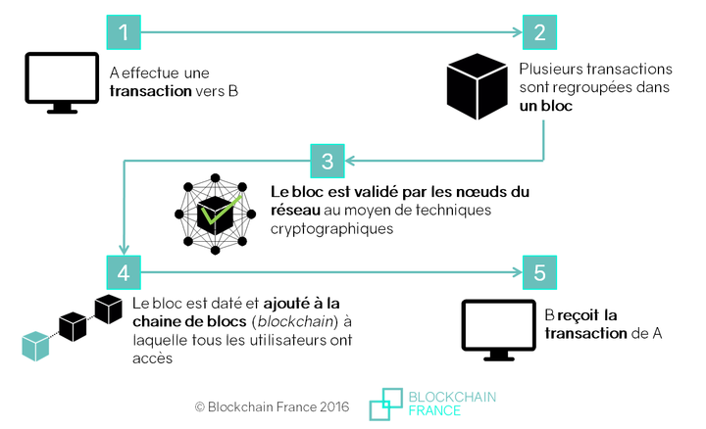

Figure1.1 les etapes de la transaction
1.5.2 Les caractéristiques principales de la technologie blockchain sont :
A technologie blockchain permet d’échanger sans le contrôle d’un tiers. La validation et l’ajout d’un bloc résultent d’un consensus entre les utilisateurs-validateurs, qui repose sur la possibilité de vérifier leur travail de validation et qui rend inutile le contrôle par une institution de référence [10] .
Tout est effectué sans l’intervention d’une autorité centrale, les utilisateurs opèrent la surveillance, et se contrôlent mutuellement, assurant la certification des sauvegardes et leurs cohérences [11] .
Le tiers de confiance, une banque par exemple, est traditionnellement le seul moyen de s’assurer qu’une transaction est valide, c’est-à-dire que les données (de la monnaie le plus souvent) ont effectivement été transférées d’une personne A à une personne B, et que la personne A n’est donc plus en possession des données initiales. La blockchain permet de faire reposer la confiance uniquement sur la technologie et sur la possibilité pour tous et à tout moment de contrôler les opérations et leur validation. La confiance est ici distribuée et ne nécessite plus d’intermédiaire.
La blockchain est ainsi décentralisée tant sur le plan politique (personne ne la contrôle) que sur le plan architectural (pas d’infrastructure centrale) [12].
Cependant, aussi prometteuse soit-elle, cette désintermédiation poussée à l’extrême peut poser de nombreux problèmes. L’absence de contrôle et de régulation par un tiers facilite des comportements litigieux [12] comme par exemple le blanchiment d’activités illégales [14] . De même, se pose la question de l’arbitrage en cas de litige, étant donné qu’il n’y a personne, aucune institution vers laquelle se tourner en cas de dysfonctionnement.

2 La transparence

- Une fois qu’un document est inscrit sur la blockchain, cela suffit à prouver que ce dernier existe bien à l’instant T et qu’il n’a pas été modifié. La blockchain est qualifiée de transparente car tout le monde peut la télécharger dans son intégralité et vérifier à tout moment son honnêteté [15] .
- Tous les utilisateurs de la blockchain peuvent ainsi voir les transactions présentes et passées 16 .
Si la transparence est assurée pour les transactions, l’anonymisation des utilisateurs remet cependant en cause cette caractéristique. En effet, l’anonymat possible sur la blockchain peut être utilisé pour des activités frauduleuses, difficiles voire impossibles à détecter et à réguler.

2- La sécurité

- L’hébergement décentralisé fait également de la blockchain une technologie sûre : elle rend quasi impossible la suppression de toutes les copies des documents, qui existent sur une multitude de serveurs à travers le monde. La blockchain a une grande résistance, car toutes les données sont copiées dans les différents serveurs. Cela la rend résistante aux cyber-attaques ou au contrôle de l’État.
- En effet, s’il est possible de s’attaquer à un ou plusieurs ordinateurs, il est plus compliqué de s’attaquer aux blocs d’informations copiés dans l’ensemble des ordinateurs connectés au réseau. Cela offre à la blockchain un haut niveau de sécurité. La blockchain est donc considérée comme inattaquable et inviolable [17] . Cependant, cela la rend également difficilement régulable.
4- L’autonomie

- La puissance de calcul et l’espace d’hébergement sont fournis par les nœuds du réseau, c’est -à-dire les utilisateurs eux-mêmes. Il n’y a donc pas besoin d’infrastructures centrales. Au sein d’une blockchain, l’infrastructure n’est plus concentrée dans les mains d’une organisation mais est, au contraire, éclatée dans l’ensemble des points du réseau. Une blockchain est donc autoportante et indépendante de services tiers [18] .
- La blockchain est l’architecture sous-jacente de la cryptomonnaie bitcoin, qui reste aujourd’hui le cas d’usage le plus connu. La première fonction de la blockchain a donc été le transfert d’actifs financiers.
- Mais cette technologie ne cesse d’évoluer et est à la base de bien d’autres applications qu’un réseau de paiement 19 . Elle est aujourd’hui utilisée aussi par d’autres acteurs et les opérations et données ne sont pas nécessairement financières.f Son potentiel peut en effet s’appliquer à tous les domaines qui impliquent un échange, une sauvegarde ou même une preuve 20 et pourrait donner lieu à des usages révolutionnaires pour la santé, l’énergie,
- l’industrie musicale, les politiques publiques, l’agriculture etc. Parmi les applications possibles :
- Les « smart contract » exécutent automatiquement des actions validées au préalable par les parties prenantes : le groupe d’assurance Axa a par exemple testé le remboursement automatique des vols retardés via ce type de contrat [21] .
- Le vote électronique a été testé par la ville de Zoug (Suisse) en 2018 [22] .
- La certification des droits d’auteurs, comme le propose la start-up Mediachain [22] qui permet aux artistes de déposer leurs créations sur la base de données, et tout en gardant le contrôle sur elles et sur leur authenticité.
- La traçabilité des produits proposée par la plateforme Provenance [24] [25] .
- La blockchain peut être un outil pour la mise en œuvre de monnaies locales complémentaires(MLC) numériques, à l’image du Léma [26] , une MLC utilisée dans plusieurs communesfrançaises et suisses. Cela permet de mieux répondre aux besoins spécifiques des entreprises du réseau et de garantir une meilleure traçabilité [27] .
- Elle peut également être utilisée pour mettre en place des systèmes de collaboration et de gouvernance plus démocratiques, comme nous le verrons plus loin dans cette note.
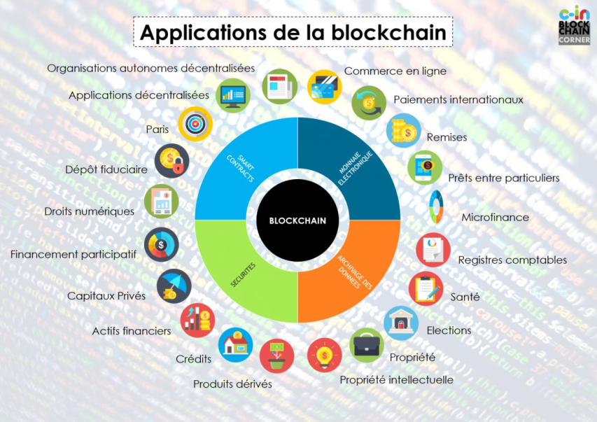

        - Figure 1.2 Application de blockchain

1.2.historique
La première blockchain est apparue fin 2008 avec la monnaie numérique bitcoin, développée par un inconnu sous le pseudonyme de Satoshi Nakamoto. Le projet bitcoin est à la base un projet politique anarcho-capitaliste [29] , un libéralisme empreint d’individualisme, et qui a pour objectif de s’émanciper de la contrainte de l’État et des lois. Cette idéologie rejette farouchement la démocratie et fait la promotion de formes autoritaires, voire fascisantes, de gouvernement [20] . Dans cette vision, décentralisation est synonyme de disparition pure et simple de tout gouvernement [21] . Remplacer des intermédiaires, au premier rang desquels les pouvoirs publics, séduit en effet les milieux ultralibéraux et libertaires.
Bien que, le bitcoin soit le produit d’un projet politique et la blockchain la simple technologie qui a rendu possible ce projet [22] , cette dernière reste aujourd’hui encore, assimilée au bitcoin et aux cryptomonnaies.
Cette confusion illustre parfaitement l’ambivalence que porte cette technologie. En effet, la blockchain peut être considérée comme l’incarnation de valeurs politiques et sociales, comme la transparence et la redistribution du pouvoir [22] , mais aussi comme l’incarnation de valeurs ultralibérales, qui refusent tout contrôle, aussi démocratique soit-il.
C’est dans cette ambivalence que se trouve la complexité de la technologie blockchain, à la fois opportunité et menace pour l’économie sociale et la vision de la société qu’elle défend. C’est pourquoi selon Michel Bauwens, fondateur de la P2P Foundation, il faut veiller à ce que les instruments basés sur la blockchain ne soient pas hyper libertaires et capitalistes mais reposent sur l’idée de bien commun et de coopération [24] .
De même, l’idéologie à l’origine de la blockchain ne reconnaît pas le collectif, se méfie de la gouvernance démocratique, et veut créer des systèmes entièrement automatisés. Cela correspond à une vision “trustlessness” [26] de la société où la confiance dans l’humain est transférée dans la technologie, vision très éloignée des valeurs de l’économie sociale, qui place l’humain et le collectif au premier plan. Il est donc essentiel de distinguer la blockchain du bitcoin, qui n’en est qu’une application possible qui repose sur une vision politique et économique ultralibérale du monde : un outil de spéculation et de déni du collectif, bien loin des valeurs de solidarité

Conclusion

La numérisation de l’administration est devenue une réalité, la digitalisation des services publics a eu pour conséquences de réduire l’abondante paperasse et surtout, de permettre aux usagers d’accéder plus rapidement à de multiples services, sans effort de déplacement. Mais beaucoup de chantiers restent inachevés ou pas encore entamés.

En particulier les services destinés à faciliter la création d’entreprise ou ceux lui permettant d’exécuter ses opérations courantes telles que la déclaration de ses impôts ou le paiement de ses factures. Le e-paiement a été introduit tout récemment, seules quelques administrations sont concernées, la généralisation du processus est encore très lointaine

Avec l’épuisement des ressources, la question centrale concerne le financement de ces chantiers, à supposer bien sûr que le projet de numérisation lui même préserve son importance stratégique.

L’état ne peut plus continuer à être l’unique investisseur dans le développement du pays. L’alternative qui s’impose en est l’implication des industriels privés, pas uniquement dans le secteur des télécoms, ils sont détenteurs de capitaux et ultimes bénéficiaires de toute modernisation apportée à leurs secteurs respectifs.

Et l’entrave la plus inquiétante pour la modernisation de l’administration demeure la faible réactivité et la lourdeur dans l’exécution des plans, causées en partie par la bureaucratie qui persiste et la centralisation de la prise de décision.

Il est illusoire de penser réussir la numérisation intégrale de l’administration sans changer au préalable son mode de fonctionnement archaïque et obsolète

Chapitre 2 Service public et blockchain

  - Introduction :

Les technologies de la blockchain peuvent potentiellement être utilisées comme infrastructure d'information pour l'échange d'informations entre les administrations publiques.
Par exemple, opportun et fiable l'échange d'informations sur la criminalité, la distribution de subventions et l'échange de les informations concernant les diplômes universitaires ou les taxes pourraient être facilitées par la blockchain.

Enregistrement distribué des documents et des actifs,
au lieu de s’enregistrer uniquement de manière centralisée, il est suggéré d’apporter plusieurs avantages économiques. Une plus grande transparence, fiabilité et performances améliorées sont particulièrement important lorsque les applications nécessitent des données provenant de plusieurs sites, organisations ou des pays.

Au contraire, la nature distribuée des systèmes de blockchain devrait créer des incertitudes concernant la stabilité du réseau, car il supprime un point de contrôle. Par exemple, alors que dans le système bancaire, les banques agissent comme intermédiaires dans le contrôle du système, dans un système basé sur la blockchain, le pouvoir dans le réseau est réparti entre tous les participants

La décentralisation est, dans une certaine mesure, difficile, car incompatible avec les structures institutionnelles des gouvernements, les sociétés et les marchés, comme nous les connaissons aujourd'hui. Par conséquent, en particulier les gouvernements devraient considérer la gouvernance et les impacts organisationnels de la blockchain mises en œuvre, compte tenu de leurs différences fondamentales avec les informations traditionnelles infrastructures. On fait valoir que pour exploiter pleinement le potentiel de la blockchain dans le secteur public, les processus administratifs et les structures gouvernementales devront être repensé pour s'adapter à la technologie et non l'inverse

  - Le présent et l'avenir de la blockchain ​​en public service:

Dans le droit des marchés publics, la révolution numérique permet dès à présent d’envisager de « loger » des opérations, simples ou complexes, dans la blockchain. Tant le développement des procédés digitaux,

Non seulement les entreprises, mais aussi les processus gouvernementaux entrent dans la dimension virtuelle.

La numérisation des bases de données élimine la bureaucratie, plus précisément, il le «transfère» en ligne, et les citoyens, au lieu de longues files d'attente d'un kilomètre d'un département à l'autre, peuvent collecter références et extraits sans sortir de la maison.

La blockchain est en mesure d'aider les agences gouvernementales à lutter contre la fraude et les erreurs, ainsi que réduire les coûts de paperasse et assurer la transparence des interactions. Cependant,la complexité technique et les risques de sécurité entravent sa mise en œuvre.

  - Cas d'utilisation potentiels:

- Identité : Établir et maintenir l'identité des citoyens et des résidents (naissance certificats, licences de mariage, visas, actes de décès).

- Dossiers personnels : Dossiers de santé interopérables, dossiers d'assurance, etc.

- Registre des titres fonciers: Détails et documents historiques liés aux transactions immobilières et immobilières.

- Gestion des contrats et des fournisseurs: Suivi et paiement des fournisseurs, gestion des engagements d'achat et les transactions et le suivi des performances du calendrier. Peut permettre une parfaite transparence des dépense publiques.

- Vote: Permettre de nouvelles méthodes de vote numérique, garantir l'éligibilité, l'exactitude dépouillement et vérification (par exemple, pour éviter le truquage des bulletins de vote).

  - Examples de blockchain en service public :

Example 1: Vehicle Wallet (Denmark)

- Problème:
Au cours du cycle de vie d'une voiture, elle subit différentes phases et activités (tests, réparation, prêt, assurance et changement de propriétaire). Lorsqu'une voiture est vendue d'une personne à une autre, il peut y avoir un manque d'informations de la part de l'acheteur ou du vendeur. Du côté du vendeur, la voiture aurait pu subir une reconstruction indésirable ou même être volée. Du côté de l'acheteur, l'acheteur ne pourrait jamais réenregistrer la voiture, ce qui pourrait entraîner des taxes continues pour le vendeur d'origine.

- Solution:

Vehicle Wallet est un partenariat entre le prestataire de services de paiement et l'administration fiscale danoise. Il s'agit d'un outil de gestion de la chaîne d'approvisionnement où les données concernant la voiture sont enregistrées dans un grand livre distribué et crée un enregistrement convenu et partagé de l'historique du véhicule lors de son transfert à travers la chaîne d'approvisionnement. Cela réduit les risques pour les acheteurs et les vendeurs et contribue à garantir que le Danemark perçoit toutes les taxes appropriées.

Example 2: BenBen (Ghana)

- Problème:

Pour la propriété foncière, le Ghana ne disposait pas d'un moyen systémique pour déterminer l'existence légale des parcelles et suivre les titres de propriété foncière. Cela a empêché les autorités et les propriétaires fonciers d'avoir une certitude et une visibilité claires sur ce qui appartient à qui, ce qui a entraîné des conflits réguliers. De plus, comme les processus précédents étaient sur papier, l'enregistrement de la vente / achat d'une propriété pouvait prendre plus d'un an, ce qui représentait un risque de fraude pour les vendeurs et les acheteurs.

- Solution:

BenBen fournit un système de registre numérique géré par Ethereum de tous les registres fonciers du Ghana. Il est en mesure de certifier les informations foncières grâce à la transversalité de l'imagerie satellite et des vérifications sur le terrain, en travaillant main dans la main avec les locaux sur le marché foncier. Il regroupe toutes les informations de sorte que les institutions financières et la Commission foncière aient un accès en temps réel aux données. Les délais de transaction immobilière ont été réduits de 75% et les litiges judiciaires ont été réduits.

Example 2: Project Ubin (Singapore)

- Problème:

Pour la propriété foncière, le Ghana ne disposait pas d'un moyen systémique pour déterminer l'existence légale des parcelles et suivre les titres de propriété foncière. Cela a empêché les autorités et les propriétaires fonciers d'avoir une certitude et une visibilité claires sur ce qui appartient à qui, ce qui a entraîné des conflits réguliers. De plus, comme les processus précédents étaient sur papier, l'enregistrement de la vente / achat d'une propriété pouvait prendre plus d'un an, ce qui représentait un risque de fraude pour les vendeurs et les acheteurs.

- Solution:

BenBen fournit un système de registre numérique géré par Ethereum de tous les registres fonciers du Ghana. Il est en mesure de certifier les informations foncières grâce à la transversalité de l'imagerie satellite et des vérifications sur le terrain, en travaillant main dans la main avec les locaux sur le marché foncier. Il regroupe toutes les informations de sorte que les institutions financières et la Commission foncière aient un accès en temps réel aux données. Les délais de transaction immobilière ont été réduits de 75% et les litiges judiciaires ont été réduits.

  - Autre examples (DES PLATEFORMES COOPERATIVES ) :
- La’Zooz [42] est un service de covoiturage entièrement décentralisé. Il permet aux conducteurs et aux passagers de se connecter en temps réel pour remplir les sièges vides des conducteurs, sans avoir à dépendre d’un acteur intermédiaire pour la mise en relation : tout passe par une plateforme autogérée. Les conducteurs sont rémunérés en jetons (tokens) appelés « Zooz », stockés sur une blockchain. Les jetons peuvent également être gagnés en contribuant au développement du code ou du design de l’application. Les utilisateurs dépensent ensuite leurs tokens en utilisant eux-mêmes le service de covoiturage ou en les revendant (leur valeur est basée sur le bitcoin).
- Rydigo[44] (https://www.ridygo.fr/) est une société coopérative et participative (SCOP) française qui propose des solutions de covoiturage par le biais d’une application pour le covoiturage de courte-distance et la création de chèques-covoiturage. La technologie blockchain est utilisée pour payer en monnaie virtuelle et pour gérer les flux financiers sécurisés et transparents entre la plateforme “Chèque Covoiturage” et les services de covoiturage qui acceptent ce moyen de paiement.
- Suncontract [45] (https://suncontract.org/) est une plateforme slovène d’échanges de l’énergie qui utilise la technologie blockchain pour créer un nouveau modèle économique qui permet de vendre et d’acheter de l’électricité entre citoyen.ne.s. Elle a été lancée en avril 2018 et fonctionne sans intermédiaire, les opérations sont exécutées automatiquement, et les utilisateurs sont libres de gérer leurs opérations en fonction de leurs besoins, de leur production d’énergie et de définir leur prix. La plateforme garantit une transparence et une sécurité totale des opérations.
- Solshare [46] (https://www.me-solshare.com/) est un réseau qui permet de fournir de l’énergie solaire aux populations vulnérables. Il repose sur un échange direct peer-to-peer de l’énergie solaire via une plateforme qui utilise la technologie blockchain.

  - Concluion :

La blockchain promet également de déplacer le pouvoir d'un intermédiaire central vers un écosystème.

Le fait que les partis centralisés ne sont plus nécessaires pour assurer
la validité des transactions peut avoir diverses implications pour la gouvernance et les processus politiques, à partir de l'expansion de formes autonomes et autonomes de la démocratie.

La blockchain offre des moyens d'augmenter la transparence des gouvernements
des institutions dans des domaines comme les finances publiques ou étendre le contrôle des citoyens sur les élections procédures.

Ces exemples d'applications potentiellement transformatrices de la blockchain en tant que les nouveaux mécanismes de gouvernance ne sont pas actuellement explorés dans l'expérimentation en cours.

Cette tendance se poursuivra probablement au cours des prochaines années pour deux raisons. Tout d'abord, à ce stade la technologie ne semble pas garantir la fiabilité de se voir confier un rôle de intermédiaire.

Actuellement, plusieurs technologies centralisées telles que les registres centraux sont encore nécessaire pour le soutenir.

Deuxièmement, les institutions bureaucratiques peuvent ne pas être intéressées par la limitation de leur pouvoir en faveur d'un mécanisme de consensus établi directement entre les citoyens.

Chapitre 3 Cadastre et blockchain

Introduction
Le mot blockchain fait souvent penser aux cryptomonnaies et à des personnes pratiquant une science obscure, mais c'est en fait une technologie qui pourrait améliorer les vies de milliards de personnes, d’une multitude de façons.
Notre première incursion dans cette université est un projet adaptative , qui a pour but de créer un cadastre - dans l'algerie - en utilisant la technologie blockchain. Cela peut sembler être une initiative à petite échelle, mais elle a du potentiel.
Prenons l’exemple de ce qui s'est passé en Haïti après le tremblement de terre dévastateur de 2010. Alors que de nombreux pays et organisations faisaient de leur mieux pour aider à la reconstruction de la nation, un obstacle faisait son apparition : il était impossible d’identifier les propriétaires légitimes de milliers de parcelles, ce qui créait des conflits.
Encore aujourd’hui, ces tensions ont un impact sur les efforts de relèvement du pays. Les projets de reconstruction sont au point mort tandis que le gouvernement et les entrepreneurs attendent que les problèmes de propriété soient résolus. Les commerces et les maisons, qui seraient nécessaires pour que les citoyens d'Haïti puissent reprendre leur vie, ne sont pas bâtis. Le système de cadastre actuel est corrompu et inefficace, et ce sont les citoyens vulnérables d'Haïti qui en souffrent le plus.

Problématique:
Les cadastres de dizaines de villes à travers le monde en développement souffrent de problèmes similaires. Beaucoup de citoyens ne font tout simplement pas confiance au système. Certains ne savent pas s’ils sont légalement propriétaires, bien qu’ils possèdent un acte de vente. D'autres souhaitent acheter un terrain mais ne savent pas si le vendeur le possède légalement.

Avec la technologie blockchain, nous avons la possibilité de résoudre plusieurs de ces problèmes : les enregistrements sont liés au système en permanence, de sorte que personne ne peut altérer ou falsifier ses propres dossiers. De plus, ces enregistrements peuvent être consultés par n'importe quelle partie, à tout moment. C'est une technologie puissante et significative
Grace à la blockchain, les acheteurs sont assurés qu'ils deviennent légalement propriétaires d'un terrain réel, cela réduit les conflits potentiels
capture et enregistre chaque transaction, de manière permanente, tout au long de la vente d'une propriété. De cette façon, vous obtenez une traçabilité et une transparence en temps quasi réel.
Prenons par exemple deux citoyens - un acheteur et un vendeur - qui négocient la vente d'une maison et souhaitent enregistrer leur acte de vente auprès des autorités locales. Ils se rendront aux bureaux des services gouvernementaux comme ils le feraient normalement, un représentant entrera alors l'acte de vente dans le système, alimenté par la technologie blockchain. Ce système enregistrera l'acte de vente en présence de l'acheteur et du vendeur. Il traitera également les approbations de ces derniers. Une fois la transaction approuvée, un transfert automatique de propriété sera effectué.
Les administrateurs sont à présent en mesure de visualiser et de surveiller l'état des propriétés et des actes de vente en temps quasi réel, ainsi que d'avoir un accès instantané à un historique transactionnel complet et permanent.

L’avantage de ce système est que les citoyens engagés dans l'achat et la vente de propriétés n'auront pas besoin d'un compte blockchain ou de changer leur interaction avec le registre foncier. La technologie fonctionne simplement en arrière-plan. Cette solution augmentera également la confiance des citoyens dans le gouvernement et améliorera l'expérience client. Plus important encore, elle permettra d'améliorer la sécurité des données et d'assurer l'authenticité des registres fonciers.

Conception
Dans cette section, nous allons essayer de présenter l'analyse du système à travers deux diagrammes UML
- Diagramme des packages
- diagramme entité-relation ERD

Diagramme des packages
Les diagrammes de packages montrent la représentation graphique des relations existantes entre les paquetages (ou espaces de noms) composant un système, dans le langage UML (Unified Modeling Language).
Les diagrammes de paquets peuvent utiliser l'utilitaire des paquets pour illustrer les différents canapés de l'architecture et les canapés d'un système logiciel. Les dépendances entre paquets peuvent être parées d'étiquettes ou de stéréotypes pour indiquer les mécanismes de communication entre les canapés. [47]
Dans ce diagramme, nous allons montrer toutes les étapes du travail de la plateforme de début à la fin
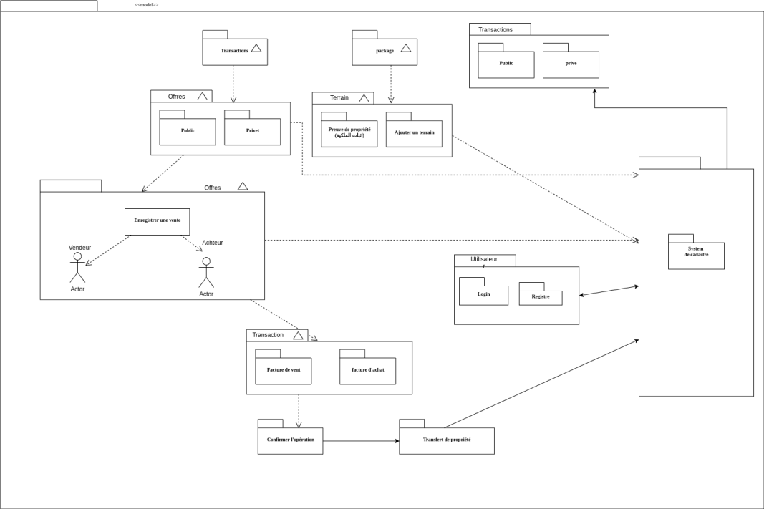

U

Figure 2.1 diagramme des packages

Diagramme entité-relation ERD

Un diagramme entité-relation, également nommé diagramme ER ou ERD, est une présentation graphique d'entités et les relations entres les entités, utilisé habituellement dans le domaine de compte ce qui concerne l'organisation des données dans les bases de données ou les systèmes d'information.

Un diagramme entite-relation est un graphique spécialisé qui illustre les relations entre les entités dans une base de données. Également connu par : Diagramme ER, Diagramme E-R, ERD.
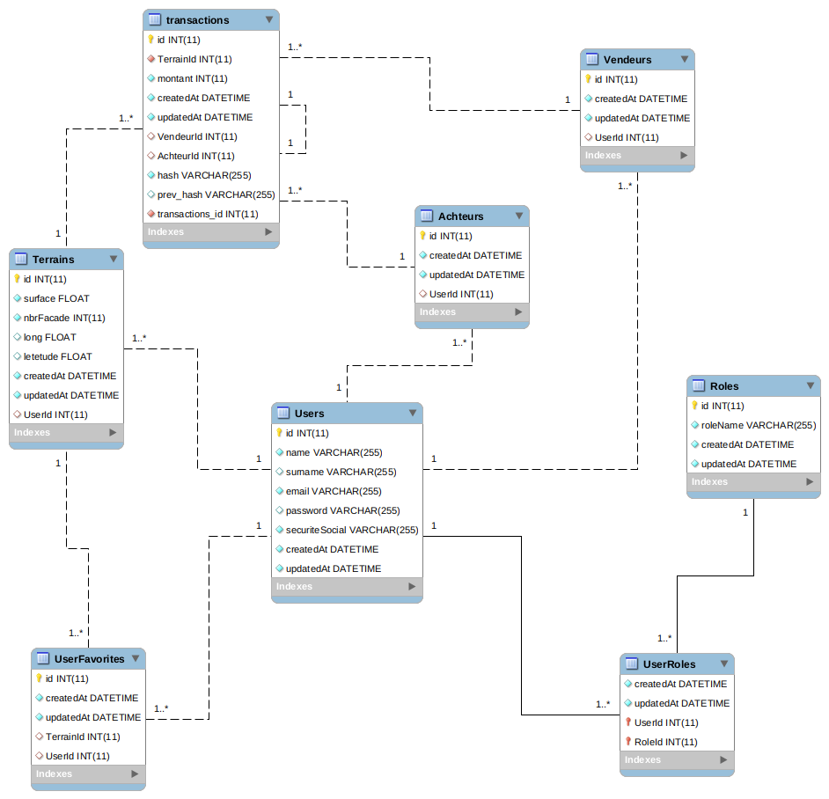

Figure 2.2 Un diagramme entité-relation
3.4 Implementation
Dans cette section, nous allons expliquer les étapes de programmation pour matérialiser l'idée de projet selon l'étape de conception à travers les points suivants :

- Technologies utilisées
- Back-End de plateforme
- Front-End de plateforme
- Des points plus importants

Technologies utilisée :
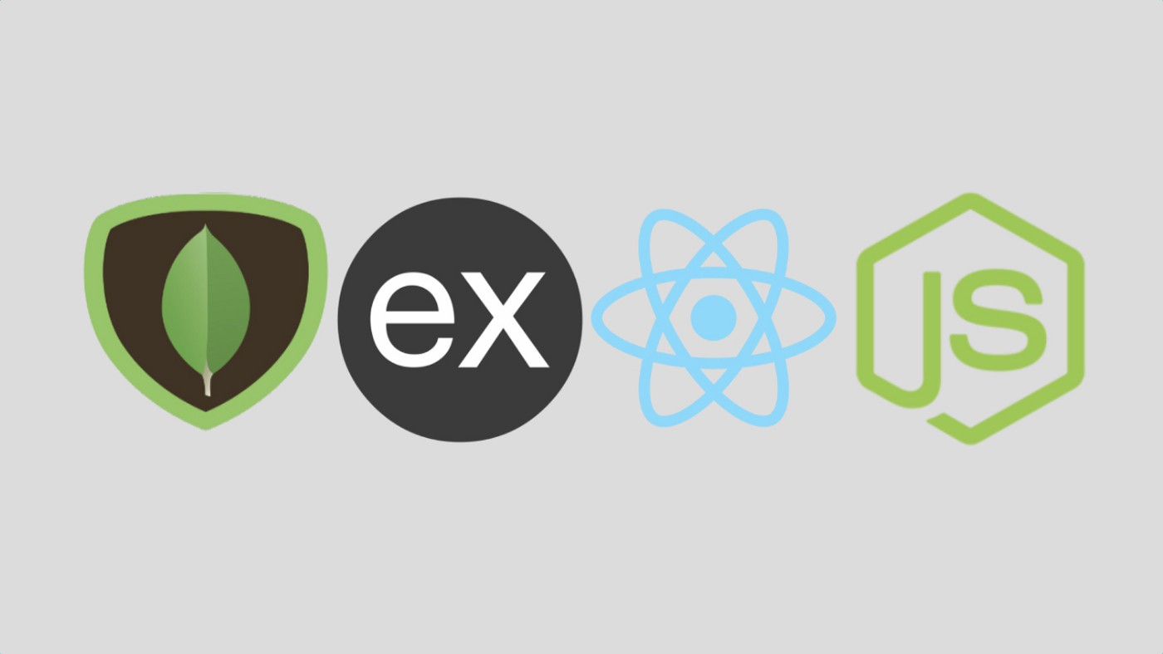

- Figure 2.2 : Mern stack [50]

Les technologies utilisées dans le projet sont regroupées en un mot (MERN stack) , qu'est-ce que le mot(MERN stack)؟
MERN est l'acronyme de MongoDB, Express JS, React JS et Node JS. La pile MERN est une combinaison des technologies ci-dessus, toutes basées sur JavaScript, utilisées pour créer des applications Web avancées. Il s'agit d'un framework de développement open source full stack, c'est-à-dire qu'il fournit des composants de développement front-end à back-end entiers. Alors que MongoDB, Express JS et Node JS sont les composants communs (entre MEAN et MERN); Angular JS est remplacé par React JS dans MERN.[49]
- MongoDB : MongoDB est un SGBD open source, multiplateforme, NoSql. C'est une base de données orientée document, ce qui signifie que les données sont enregistrées à l'aide de collections et de documents, au lieu de tables et de lignes, comme les bases de données relationnelle. Cela permet une intégration des données plus facile et plus rapide dans les applications
- Express JS : est un cadre modulaire et léger du Node JS, qui aide à créer des applications Web.
C'est un framework côté serveur, back-end, basé sur JavaScript, qui est conçu pour écrire des applications simplifiées, rapides et sécurisées.
- React JS : est une bibliothèque JavaScript open source utilisée pour créer des interfaces utilisateur, généralement pour les applications d'une seule page.
React JS permet aux développeurs de modifier / éditer et d'actualiser la page pour afficher les changements sans avoir à redémarrer ou recharger la page. React JS offre la possibilité de réutiliser le code sur plusieurs plateformes.
C'est rapide et évolutif.
- Node JS : est un environnement d'exécution JavaScript open source multiplateforme.
Il est conçu pour exécuter le code JavaScript en dehors du navigateur, côté serveur.

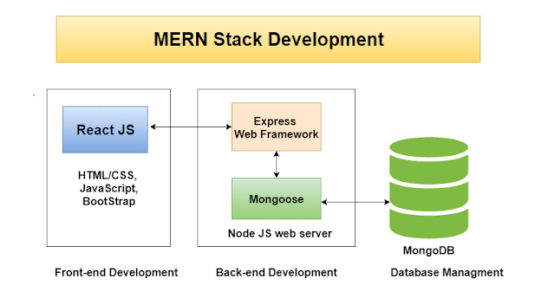
F

Figure 2.4: Mern stack l'acronyme [51]

Back-End de plaform (du côté serveur)
Qu'est-ce que le développement backend?
Back-end Development fait référence au développement côté serveur. C'est le terme utilisé pour les activités en arrière-plan qui se produisent lors de l'exécution de toute action sur un site Web. Il peut s'agir de la connexion à votre compte ou de l'achat d'une montre dans une boutique en ligne.
Back-end Development se concentre sur les bases de données, les scripts et l'architecture des sites Web. Le code écrit par les développeurs principaux aide à communiquer les informations de la base de données au browser
Nous avons construit Back-end la plateforme à travers :

- Langages de développement Web( Node JS)
- Base de données et cache (MongoDB)
- Serveur (Express js)
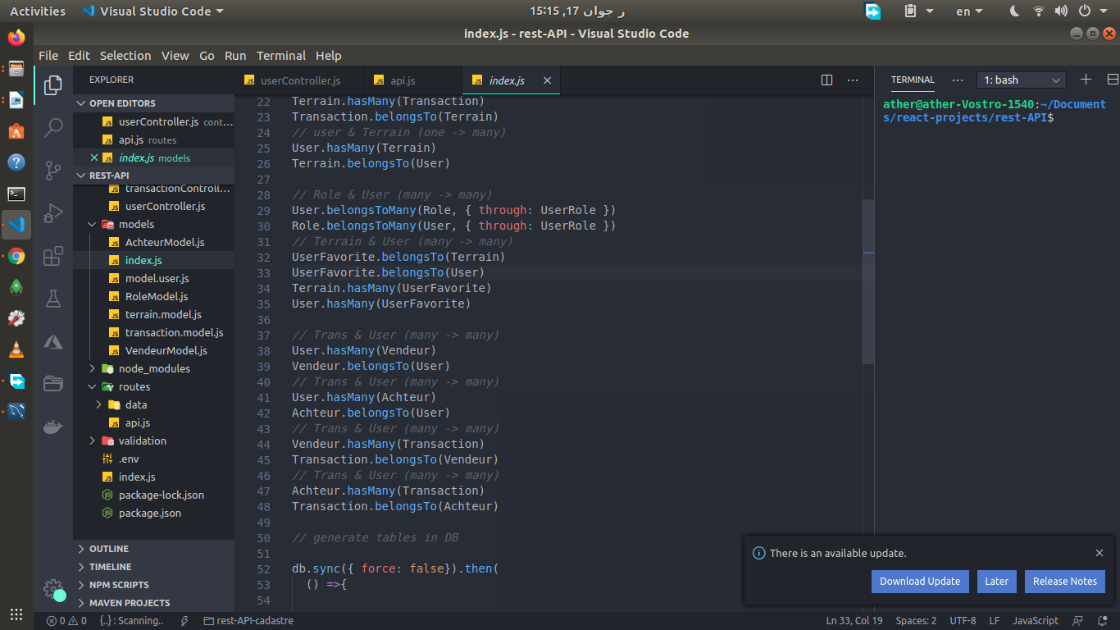
- API (REST & SOAP)

- Fegure 2.5 implementation de Back-end

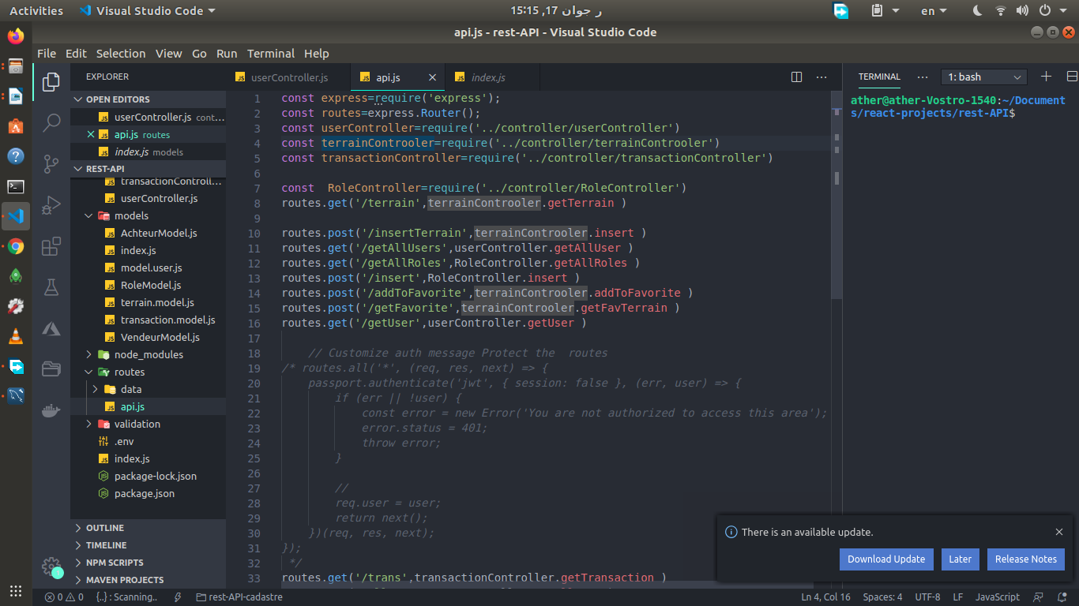

Figure 2.6 Back-end implementation de REST API

Front-end de platform (coté client)
Front-End également appelé développement côté client, consiste à produire du HTML, du CSS et du JavaScript pour un site Web ou une application Web afin qu'un utilisateur puisse les voir et interagir directement avec eux. Le défi associé au développement frontal est que les outils et techniques utilisés pour créer le frontal d'un site Web changent constamment et que le développeur doit donc être constamment informé de l'évolution du domaine.
Dans ce projet, nous avons utilisé la bibliothèque JavaScript Reactjs pour créer des interfaces utilisateurs

Grâce à React, il est facile de créer des interfaces utilisateurs interactives. Définissez des vues simples pour chaque état de votre application, et lorsque vos données changeront, React mettra à jour, de façon optimale, juste lesqi en auront besoin. composants
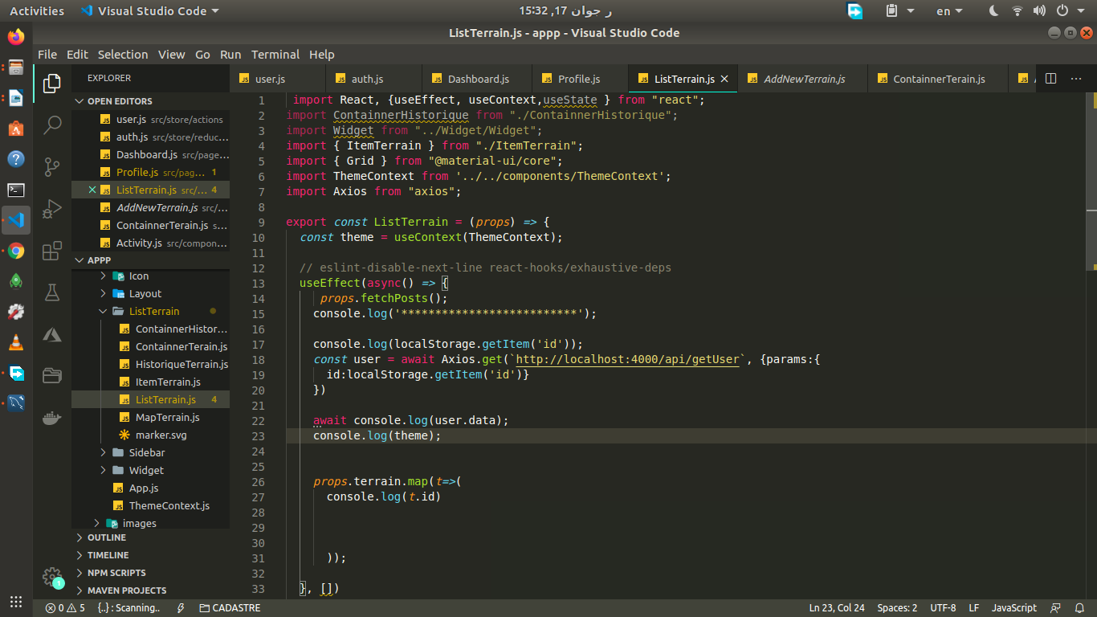
- fegure 2.7 FronFigure 2.7 :Front-end implementation
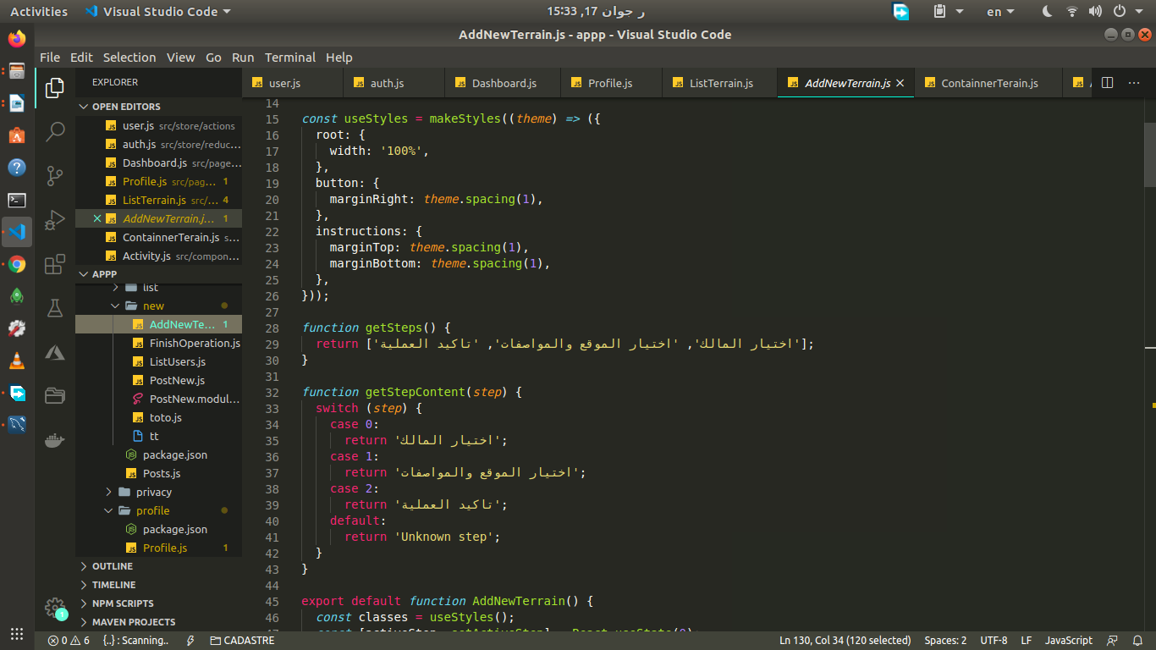

Fegure 2.8 Front-end implementation

Des points importants
      - Hashage les transactions :
Chaque bloc, outre les transactions et l'horodatage, possède un identifiant qui prend la forme d'un « hash » permettant de relier les blocs les uns aux autres . Ce hash est toujours le résultat du « hachage » du bloc précédent.
En informatique, les fonctions de « hachage » permettent de convertir n'importe quel ensemble de données numériques en un hash, c'est-à-dire en une courte suite binaire qui lui est propre. L'algorithme de compression utilisé à cet effet est appelé « fonction de hachage cryptographique sdf
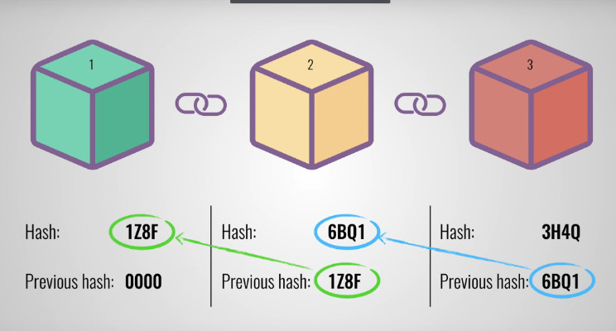

- Figure 2.9 : Hashage des transactions

- L'utilité du hachage pour la chaîne de blocs :
CryptoJS
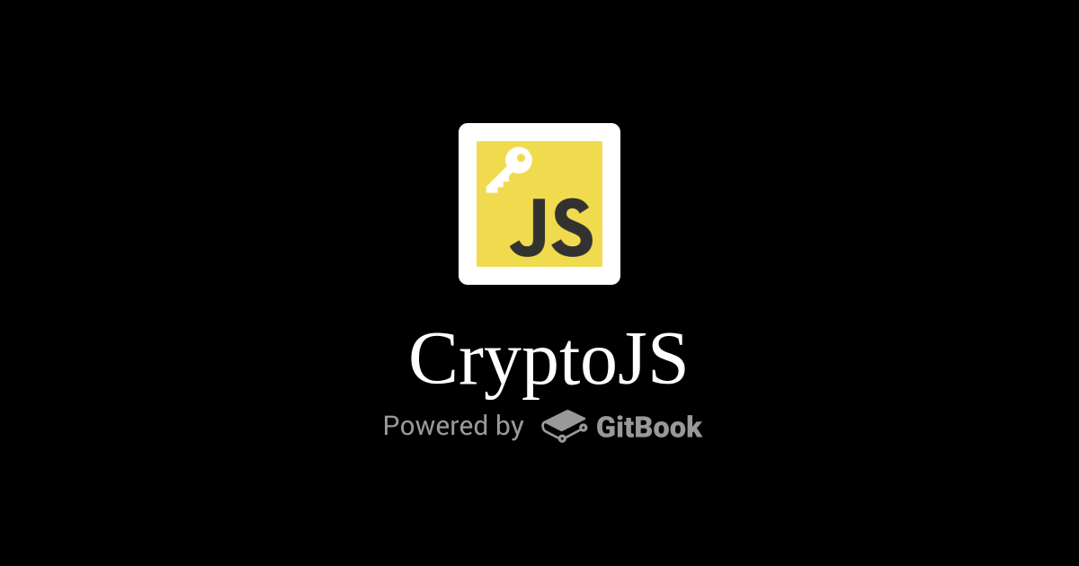

  - fegure 2.10 CryptoJs
- SHA-1: Les fonctions de hachage SHA ont été conçues par la National Security Agency (NSA). SHA-1 est la plus établie des fonctions de hachage SHA existantes, et elle est utilisée dans une variété d'applications et de protocoles de sécurité. Cependant, la résistance aux collisions de SHA-1 s'est affaiblie à mesure que de nouvelles attaques sont découvertes ou améliorées.
- SHA-256 (Algorithme utilisé ) :est l'une des quatre variantes de l'ensemble SHA-2. Il n'est pas aussi largement utilisé que SHA-1, bien qu'il semble offrir une bien meilleure sécurité.
- SHA-512 : est en grande partie identique à SHA-256 mais fonctionne sur des mots de 64 bits plutôt que sur 22.
- yptoJS prend également en charge SHA-224 et SHA-284, qui sont des versions largement identiques mais tronquées de SHA-256 et SHA-512 respectivement.

- SHA-2 : est le gagnant d'un concours de cinq ans pour sélectionner un nouvel algorithme de hachage cryptographique où 64 conceptions concurrentes ont été évaluées

Implementation de hashage :

Classe de CryptoBlock:

const SHA256 = require('crypto-js/sha256');

class CryptoBlock{

constructor(index, timestamp, data, precedingHash=" "){

this.index = index;

this.timestamp = timestamp;

this.data = data;

this.precedingHash = precedingHash;

this.hash = this.computeHash();

}

computeHash(){

return SHA256(this.index + this.precedingHash + this.timestamp + JSON.stringify(this.data)).toString();

} }

Comme vous pouvez le voir dans le code ci-dessus, j'ai créé la classe CryptoBlock et y ai ajouté la méthode constructor () - tout comme cela se fait dans n'importe quelle autre classe JavaScript. Ensuite, pour initialiser ses propriétés, j'ai affecté les paramètres suivants à la méthode constructor:

Classe de CryptoBlockchain:

class CryptoBlockchain{

constructor(){

this.blockchain = [this.startGenesisBlock()];

}

startGenesisBlock(){

return new CryptoBlock(0, "01/01/2020", "Initial Block in the Chain", "0");

}

obtainLatestBlock(){

return this.blockchain[this.blockchain.length - 1];

}

addNewBlock(newBlock){

newBlock.precedingHash = this.obtainLatestBlock().hash;

newBlock.hash = newBlock.computeHash();

this.blockchain.push(newBlock);

}

}

Dans une blockchain, le bloc genesis fait référence au tout premier bloc créé sur le réseau. Chaque fois qu'un bloc est intégré au reste de la chaîne, il doit référencer le bloc précédent.

Inversement, dans le cas de ce bloc initial, il n'a aucun bloc précédent sur lequel pointer. Par conséquent, un bloc de genèse est généralement codé en dur dans la blockchain. De cette façon, les blocs suivants peuvent être créés dessus. Il a généralement un indice de 0.

J'ai utilisé la méthode startGenesisBlock () pour créer le bloc genesis. Notez que je l'ai créé à l'aide de la classe CryptoBlock créée précédemment et passé les paramètres d'index, d'horodatage, de données et précédenteHash.

Resultat du travail :

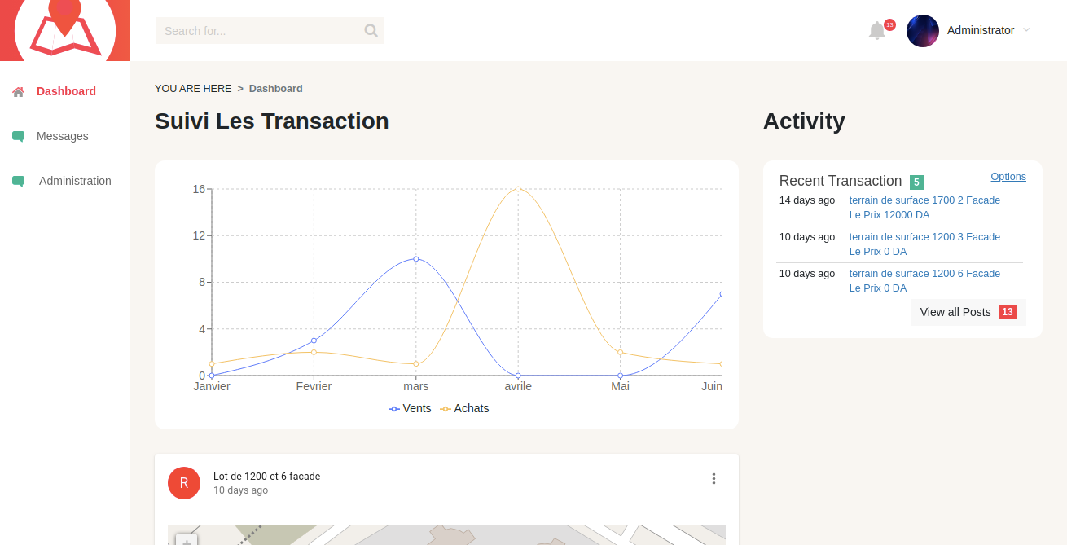

Figure 2.11 resultat 1

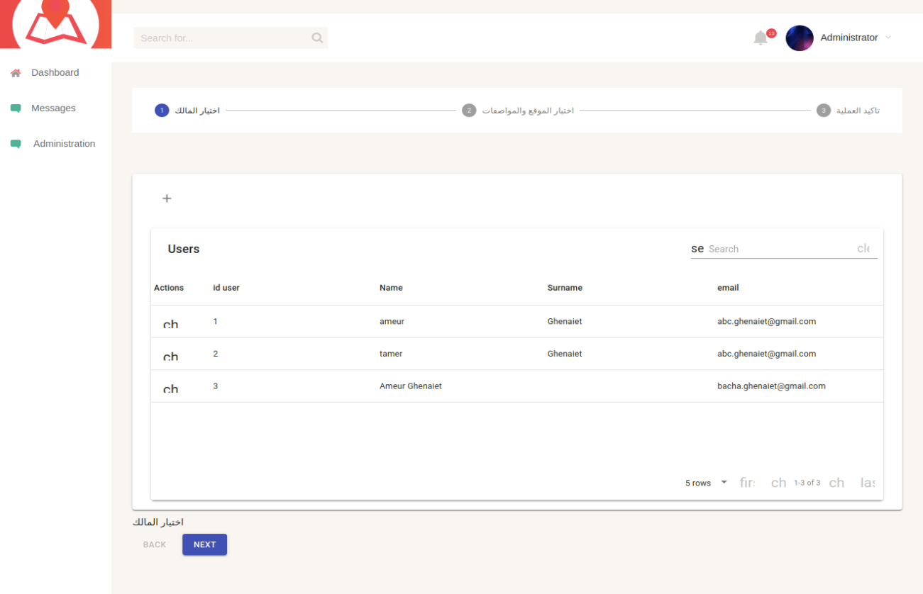

Figure 2.12 resultat 12

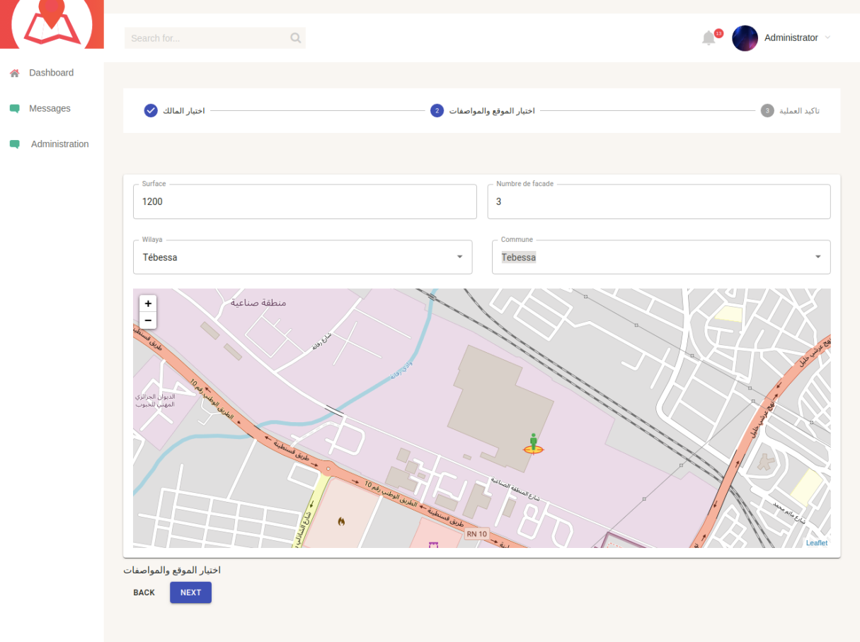

Figure 2.12 resultat 2

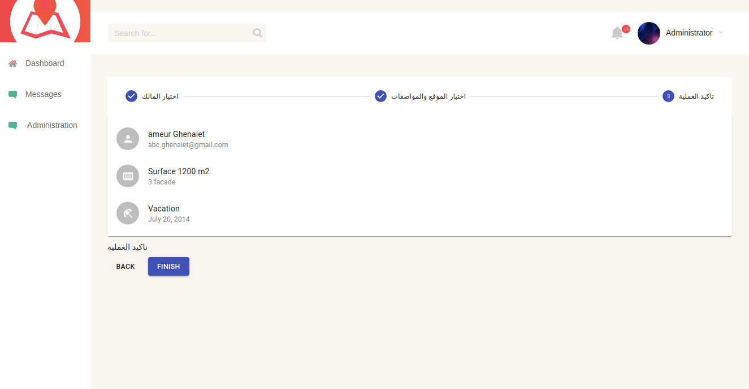

Figure 2.14 resultat 4

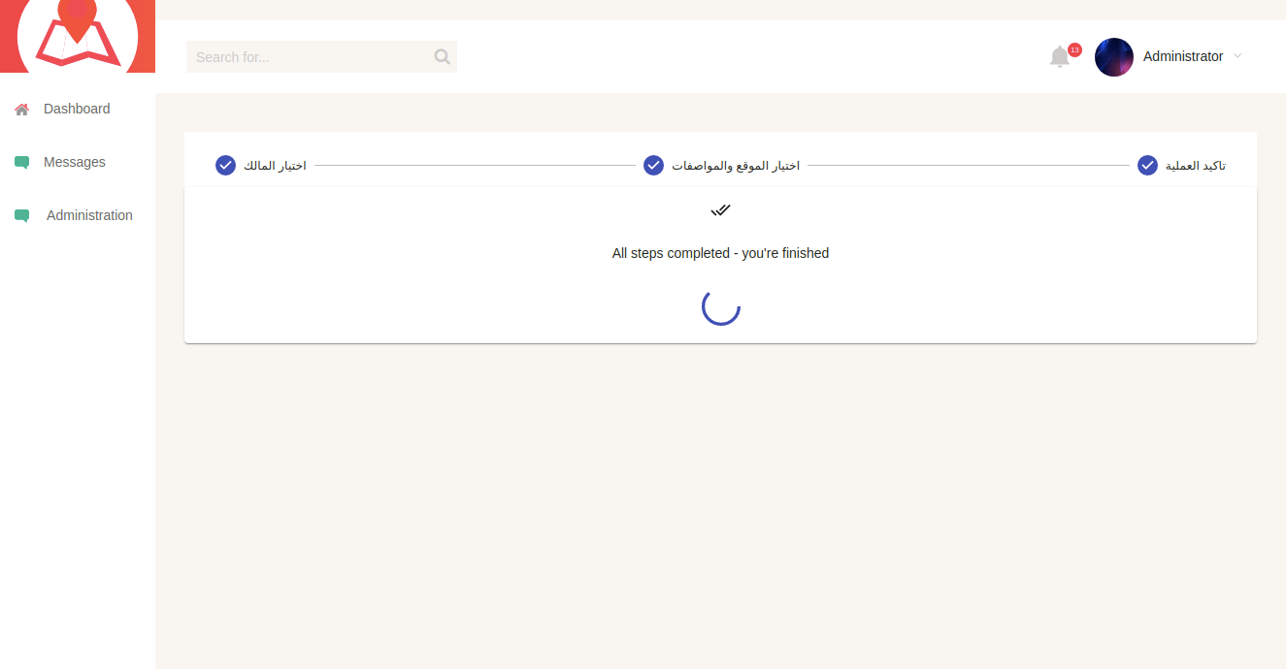

Figure 2.15 resultat 5

Conclusion générale

L' objective de ce travail est de présenter une nouvelle methode de gérance des operation d'(arpentage) par l'integration de technique blockchaine dans les opérations de preuve de propriété et les registres d'achats et de ventes...etc

Grâce à cette technologie, maintenant nous avons la capacité de résoudre de nombreux problèmes auxquels étaient confrontées les opérations d'arpentage, y compris la liaison permanente des enregistrements avec le système afin que personne ne puisse modifier leurs propres enregistrements ou les falsifier. De plus, les acheteurs sont assurés qu'ils possèdent des terres légalement, ce qui réduit les risques de conflits entre les gens
Nous avons également la possibilité d'enregistrer toutes les transactions en permanence à partir de la possibilité de 0% de falsification de fraude ou de violation du système et de cette façon, vous pouvez obtenir un suivi et une transparence en temps réel,
Nous avons aussi la possibilté de voir les terrains d'une façon directe sur la carte en ligne, et de fournir tous les informations qui les concerne.
Comme ça la confiance entre les citoyens et l'état sera augmenté et l'expérience client s'améliorera et, plus important encore, la sécurité des données sera améliorée et nous garantirons la validité des registres fonciers.

Bibliographie

[01] | Philip Boucher, Comment la technologie de la chaîne de blocs pourrait changer nos vies, Parlement européen, Service de recherche, février  3017Philip Boucher, Comment la technologie de la chaîne de blocs pourrait changer nos vies, Parlement européen, Service de recherche, février  2017
[02] | Primavera De Filippi, Blockchain et cryptomonnaies, Que sais-je ?, novembre 2018.
[02] | Jean-Paul Delahaye, « Les blockchains, clefs d'un nouveau monde », Pour la Science, n° 449, mars 2015.
[04] | Définition de Blockchain France.
[05] | R. Plamondon and G. Lorette. Automatic signature verification and writer identification – the state of the art. In
[06] | Ibidem.
[07] | Primavera de Filippi, op.cit.
[08] | Un token est un actif numérique transférable entre individu, instantanément et sans passer par une autorité centrale. C’est l’unité de base
[09] | Thomas Dupont, « Blockchain : introduction et applications », Etopia, 09/04/2018.
[10] | Comprendre la blockchain, Livre blanc sous licence Creative Commons, édité par uchange.co, janvier 2016.
[11] | Jean-Paul Delahaye, op. cit.
[12] | Vitalik Buterin, « The Meaning of Decentralization », Medium, 06/02/2017. Supplement 1, April 2018, Page S22.
[13] | Matthieu Montalban, « Bitcoin, crypto-monnaies et blockchain : mirage ou miracle ? », Alternatives économiques, 18/11/2017.
[14] | Une crypto-monnaie est une monnaie électronique supportée par un réseau informatique décentralisé (en pair à pair) et dont les  transactions et l’émission reposent sur des algorithmes cryptographiques. Les crypto-monnaies fonctionnent grâce à la technologie  blockchain.
[15] | Claire Fénéron Plisson, « La blockchain, un bouleversement économique, juridique voire sociétal », I2D – Information, données &  documents, (Volume 54), p. 20-22, mars 2017.
[16] | Thomas Dupont, op.cit.
[17] | Ibidem.
[18] | Comprendre la blockchain, op. cit.
[19] | Jean-Paul Delahaye, op.cit.
[20] | Claire Fénéron Plisson, op. cit.
[21] | Groupe AXA, « AXA se lance sur la Blockchain avec fizzy », 12/09/2017.
[22] | Evaluation of the blockchain vote in the city of Zug, Stadt Zug, 20/11/2018.
[23] | http://www.mediachain.io/
[24] | Béatrice Héraud, « Provenance met la blockchain au service de la traçabilité alimentaire », Novethic, 17/01/2018.
[25] | https://www.provenance.org/
[26] | http://monnaie-leman.org/
[27] | Bénédicte Martin, « Le numérique au secours des monnaies locales et complémentaires », Netcom, n°22, 2018.
[28] | Image en ligne consultée le 10/04/2019 : https://bit.ly/2Z08eMa
[29] | L'anarcho-capitalisme est la combinaison du libéralisme ainsi que d'une philosophie individualiste. Selon ce courant politique, l'État serait  illégitime et menacerait la liberté individuelle et la liberté économique.
[30] | Interview de David Golumbia, Usbek & Rica, 04/02/2019.
[31] | Ibidem.
[32] | Matthieu Montalban, op.cit.
[33] | Philip Boucher, op. cit.
[34] | Michel Bauwens, intervention lors du séminaire « Smart and circular cities: dream or reality? », 21/02/2019, Bruxelles.
[35] | Interview de Michel Bauwens : « Un rêve technocratique totalitaire », Le Monde, 15/04/2016.
[36] | Ibidem.
[37] | Le Labo de l’ESS, Plaidoyer pour l’ESS européenne, pour une Europe des territoires et des citoyens, février 2019.
[38] | European Commission(1), Social Business Initiative Creating a favorable climate for social enterprises, key stakeholders in the social  economy and innovation, 25/10/2011
[39] | José Luis Monzón et Rafael Chaves, L’économie sociale dans l’Union européenne, Centre international de recherches et d’information sur  l’économie publique, sociale et coopérative (CIRIEC), 2012
[40] | European Commission (2), The Social Business Initiative of the European Commission, 18/12/2015.
[41] | European Commission (1), op. cit.
[42] | Le Labo de l’ESS, op. cit.
[43] | (http://lazooz.org/)
[44] | (https://www.ridygo.fr/)
[45] | (https://suncontract.org/)
[46] | (https://www.me-solshare.com/)
[47] | https://fr.wikipedia.org/wiki/Diagramme_des_paquetages
[48] | https://fr.wikipedia.org/wiki/Diagramme_de_classes
[49] | https://mediumcom./@digimktg/what-is-mern-stack-9c867dbad202
[50] | Img Source : agileengine.com
[51] | Img Source : topzenith.com
[52] | Guru99.com

